טכנולוגיות אינטרנט מתקדמות - 61776 WEB) (
תרגיל בית מס' 2
להגשה עד 21/6/26 בשעה 23:59

- יש למנות מהנדס מערכת בכל צוות, אשר יהיה אחראי על הגדרת והקצאת המשימות בתרגיל זה.
נא לרשום את שם הסטודנט בתרגיל זה. על מהנדס המערכת לכתוב כיצד נעשתה חלוקת העבודה מול הצוות, מה היו המשימות של כל חבר צוות, האם היה ממשק בין חברי הצוות, והאם המשימות מולאו:
שם חבר הצוות | משימות שהוקצו | משימות שהושלמו
לינוי כהן | פיתוח הUI/UX - של המערכת באמצעות React/Next ועיצוב עם Tailwind CSS. | הכל הושלם.
תהילה בן דהן | תכנון ושרטוט דיאגרמת ארכיטקטורה מתקדמת של האתר (קומפוננטות וקשרים). | הכל הושלם.
איתי אופיר | יצירת דיאגרמת Use Case מעודכנת לשימוש באתר וניהול שליפת מידע מ-API. | הכל הושלם.
אסף אליהו | העברת שאלון הSUS- מול הלקוח/מנחה, חישוב הציון וריכוז ההערות. | הכל הושלם.
אנדריי בלוזיורוב | מהנדס המערכת- הגדרת משימות, אינטגרציה, ושילוב מסד נתונים לשמירת נתונים מקומיים. | הכל הושלם.

חלוקת העבודה התבצעה בפגישת צוות ראשונית, שבה נותחו דרישות תרגיל 2. כמהנדס המערכת, ריכזתי את חלוקת המשימות בהתאם לחוזקות של כל חבר צוות. הקצתי את בניית רכיבי צד-הלקוח ללינוי, בעוד אני לקחתי על עצמי את הקמת מסד הנתונים וחיבורו לפרויקט. תהילה ואיתי הופקדו על בניית המודלים של המערכת - יצירת דיאגרמות הUse Case - והארכיטקטורה. אסף ריכז את כל נושא חוויית המשתמש, כולל הפעלת שאלון הSUS- מול נסיין וניתוח התוצאות. לאורך הפיתוח שמרנו על ממשק רציף בין כולם באמצעות קבוצת הוואטסאפ וגיטהאב וכלל המשימות מולאו בהצלחה.

2. פסקה מסכמת עבור התהליך שנעשה עד כה בפרויקט - פגישות עם לקוחות, תקציר מסמכים שנאספו, מודולים מרכזיים (במידה ויש תוצרי ביניים כגון תמלולי ראיונות, מסמכים וכו, ניתן לצרף בנספח).

התהליך שבוצע עד כה בפרויקט פיתוח מערכת MediScribe עבור חדר הטראומה בבית החולים זיו התאפיין במחקר מעמיק ועבודה צמודה ושוטפת מול הצוות הרפואי. בתחילת הדרך, קיבלנו מבית החולים שלושה מסמכי אפיון וסקירת שוק שהגדירו את הצרכים המרכזיים של המחלקה. לאחר מכן, קיימנו פגישת התנעה פרונטלית בתוך חדר הטראומה עצמו, בה למדנו לעומק על תהליכי העבודה, זרימת המידע בזמן אמת ועל הדרישות הקריטיות מהמוצר. פגישה זו הוקלטה ותומללה במלואה לצורך ניתוח מעמיק ודיוק הפרסונות. בעקבות פגישת השטח, בית החולים העביר אלינו מסמכים מקצועיים נוספים, ובראשם "נספח ז'"- טופס תיעוד רפואי אותו המערכת שלנו עתידה למלא באופן אוטומטי באמצעות מודל ה-AI, אשר ינתח את תמלול השיחה בזמן מצב טראומה.
בשלב הבא, תרגמנו את כלל המידע והדרישות במסגרת תרגיל 1, בו יצרנו תרשימי Use Case מפורטים ועיצבנו את ממשק המשתמש והמסכים הראשוניים של המערכת. תוצרים אלו הוצגו ללקוחות (צוות בית החולים) בפגישת זום ייעודית. הלקוחות התרשמו מאוד מההתקדמות ומהאב-טיפוס הוויזואלי, ובמהלך הפגישה דייקנו יחד צרכים נוספים ופיצ'רים עתידיים שיוטמעו במערכת. בסיום פגישה זו, בית החולים סיפק לנו הקלטת אודיו של סימולציית אירוע טראומה מלא, אשר תשמש אותנו כ-Dataset קריטי לאימון מודל ה-AI ולשיפור דיוק זיהוי הדיבור של המערכת.
מצורף קישור לדרייב שבו נמצאים כל המסמכים שנאספו עד כה:
https://drive.google.com/drive/folders/1-ilT24liowD8V26ddeSxVE2MJiqEaWPt?usp=sharing
קישור לגיטהאב:
https://github.com/andreibel/WEB-14-mediscribe.git
3. דיאגרמות רלוונטיות:
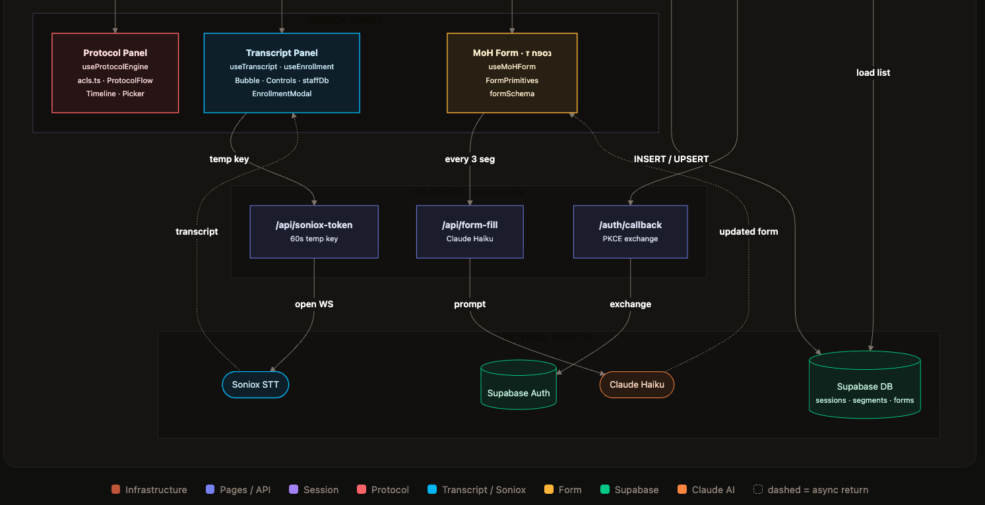
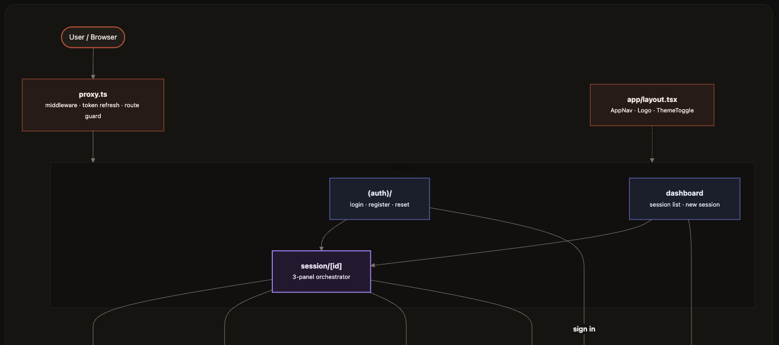
א. דיאגרמת ארכיטקטורה של האתר (תרשים הכולל את האלמנטים המרכזיים, בפרט קומפוננטות וקשרים ביניהן).

ב. דיאגרמת use case המתארת את השימוש באתר.
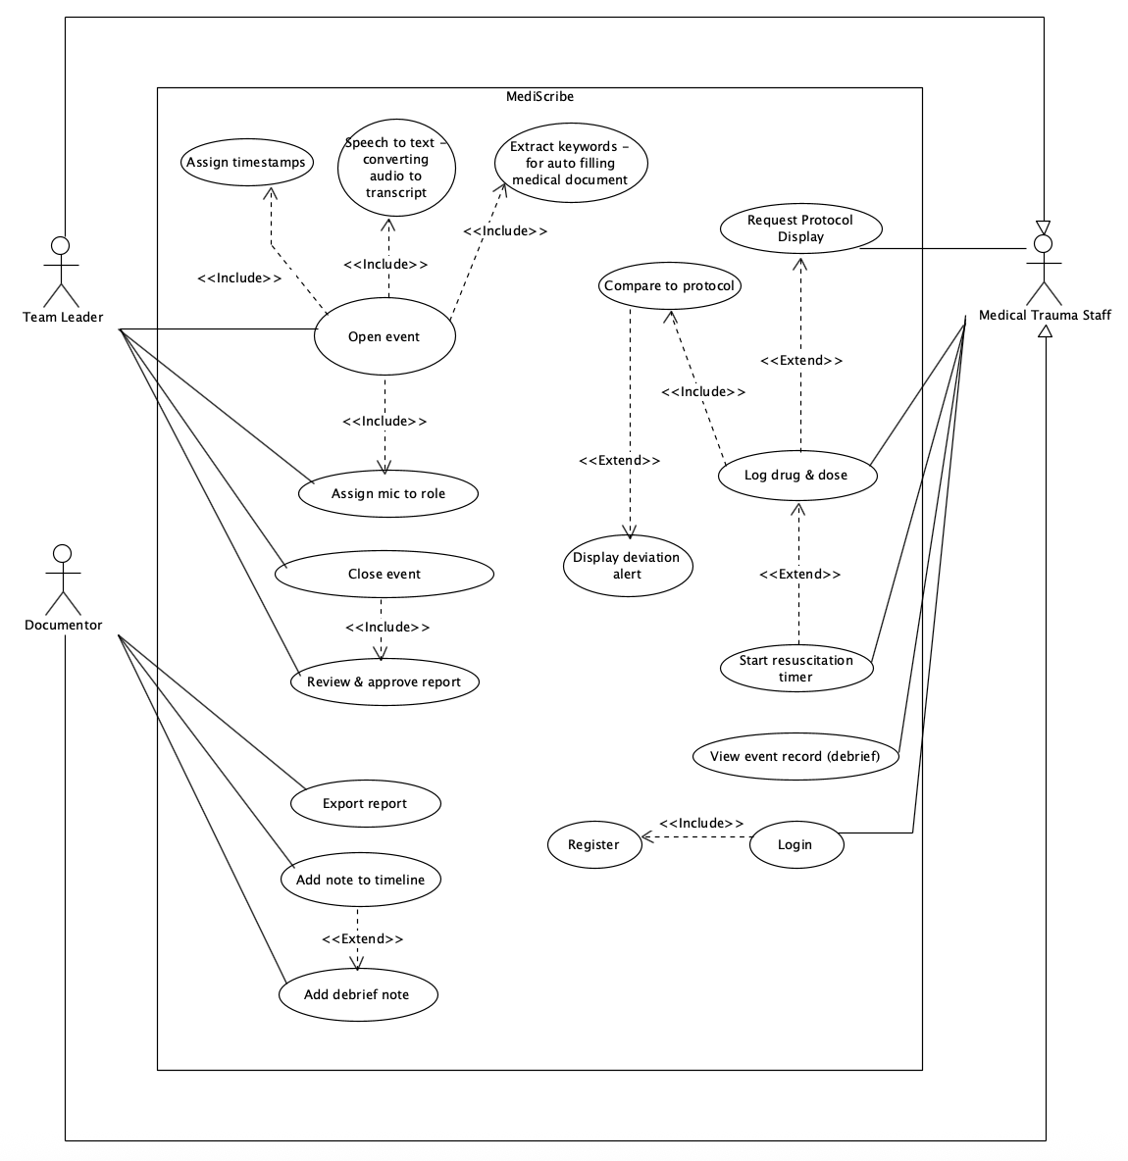

4. הצגת מבנה מתקדם של האתר. האתר יכלול שימוש ב – react/Next, וכן שימוש ב Tailwind. שימוש ב -hooks לפי הצורך.
מבנה הפרויקט והדפים:
Middleware (proxy.ts): רץ באופן אוטומטי לפני כל בקשה. התפקיד שלו הוא לרענן את ה-Token, לשמור על הסשן פעיל ולחסום גישה לדפים מוגנים עבור משתמשים שלא התחברו (Route Guard).
מעטפת ראשית (app/layout.tsx): ה-Layout שעוטף את כל האפליקציה. מכיל את רכיב הניווט, לוגו האפליקציה ומתג החלפת תצוגה.
דפי אימות (/(auth)/): מרכזים את תהליכי ההתחברות, ההרשמה ואיפוס הסיסמה.
דשבורד (/dashboard): המסך הראשי לאחר ההתחברות, מציג את רשימת הסשנים הקיימים של המשתמש ומאפשר פתיחת סשן חדש.
ניהול סשן (/session/[id]): הלב של המערכת. ראוט דינמי שמתזמר במקביל שלושה פאנלים מרכזיים.
ניהול פאנל הסשן:
מסך הסשן מחולק לשלושה אזורים עצמאיים לחלוטין. כדי לשמור על סדר וקריאות בקוד, כל אזור מנוהל על ידי Custom Hook ייעודי:
Protocol Panel: מנוהל על ידי useProtocolEngine. אחראי על הפרוטוקול הרפואי, מציג את ציר הזמן וכולל Picker לבחירת שלב נוכחי. הלוגיקה הרפואית עצמה מופרדת לקובץ הגדרות (acls.ts- פרוטוקול החייאה).
Transcript Panel: מנוהל על ידי useTranscript בשילוב useEnrollment. מבצע את תמלול השיחה בזמן אמת, מזהה דוברים שונים (Diarization) ומשייך את הקולות לאנשי הצוות הרלוונטיים (בעזרת staffDb ו-EnrollmentModal).
MoH Form (טופס משרד הבריאות - נספח ז'): מנוהל על ידי useMoHForm. הטופס נבנה דרך FormPrimitives בהתבסס על formSchema שהגדרנו, ומתמלא באופן אוטומטי מתוך התמלול החי.
צד שרת (API Routes):
/api/soniox-token: מייצר מפתח זמני (ל-60 שניות) עבור השירות של Soniox. המטרה היא למנוע מצב שבו מפתח ה-API הקבוע נחשף בקוד הלקוח.
/api/form-fill: מקבל את טקסט התמלול ומעביר אותו למודל של Claude (Haiku), שמנתח את התוכן ומחזיר טופס רפואי מלא.
/auth/callback: מטפל בנקודת הסיום של תהליך ההתחברות (PKCE exchange) מול מסד הנתונים של Supabase.
שירותים חיצוניים:
Supabase Auth & DB: משמש לאימות משתמשים Postgres ששומר את הסשנים, הטפסים המלאים ומקטעי התמלול (Segments).
Soniox STT: מנוע תמלול בזמן אמת שעובד בחיבור רציף דרך WebSocket.
Claude Haiku: מודל שפה חכם שגוזר את המידע הרפואי מתוך השיחה החופשית לטובת מילוי הטופס.
זרימת הנתונים במערכת:
צד הלקוח מבקש טוקן זמני מ-/api/soniox-token, ובעזרתו פותח חיבור WebSocket מול מנוע התמלול של Soniox. ה-API מחזיר תמלול חי ישירות לפאנל התמלול במסך.
בכל פעם שמצטברים 3 מקטעי תמלול חדשים, הלקוח שולח אותם ל-/api/form-fill. משם הם עוברים ל-Claude Haiku, שמחזיר אובייקט עם טופס מעודכן.
במקביל, נתוני הסשן מגובים ל-Supabase דרך פעולות INSERT/UPSERT. לאחר מכן, הדשבורד פשוט שולף את המידע העדכני משם להצגה.
בדיאגרמת הארכיטקטורה: הקווים המקווקווים מסמנים את ההחזרות האסינכרוניות- הנתונים שמגיעים בחזרה מהשירותים החיצוניים.
React / Next.js: יישום מלא של App Router, הקפדה על הפרדת Server/Client Components, ושימוש ב-Dynamic Route עבור דף הסשן.
Tailwind: כל שכבת ה-UI והעיצוב מבוססת עליו.
Custom Hooks: מימוש של ארבעה הוקים מרכזיים (useProtocolEngine, useTranscript useEnrollment, useMoHForm), שבנויים על גבי ההוקים המובנים של ריאקט (useState, useEffect useRef).
אינטגרציה למידע אמיתי (API / DB): עבודה מול שירותים חיים- Soniox (תמלול), Claude (עיבוד שפה למילוי טופס) ו-Supabase.
שמירת נתונים ממושכת: עבודה מול בסיס נתונים רלוציוני אמיתי ב-Supabase לניהול משתמשים, סשנים, טקסטים וטפסים רפואיים.

5. הצגת המערכת ללקוח/מנחה, שניסו באופן פעיל את המערכת, וענו על השאלות הבאות:
שאלון SUS (כל פריט בסולם 1-5, כאשר 1 = כלל לא, 5 = לחלוטין):
- הייתי רוצה להשתמש במערכת זו לעיתים תכופות
- מצאתי כי המערכת מסובכת ללא סיבה
- חשבתי שהמערכת קלה לשימוש
- אזדקק לתמיכת איש טכני כדי שאוכל להשתמש במערכת זו
- מצאתי כי הפונקציות השונות של המערכת היו מתואמות היטב
- חשבתי כי היה יותר מידי חוסר עקביות במערכת זו
- לדעתי רוב האנשים יהיו מסוגלים ללמוד להשתמש במערכת זו בקלות
- מצאתי כי המערכת מאוד מסורבלת לשימוש
- חשתי בטחון רב כאשר השתמשתי במערכת
- עלי ללמוד הרבה דברים לפני שאוכל להשתמש במערכת זו
שאלון Engagement (כל פריט בסולם 1-7, כאשר 1 = כלל לא, 7 = לאורך כל השימוש):
- הזמן "טס" במהלך ההתנסות
- ביצעתי את ההתנסות בהנאה רבה
- ההתנסות היתה בעלת משמעות ומטרה
- ההתנסות היתה מאתגרת עבורי
- התמדתי בהתנסות גם כאשר הדברים לא התקדמו בצורה טובה
לבסוף, ענה בפירוט על שלוש שאלות פתוחות:
- האם לדעתך המערכת מותאמת לאוכלוסייה אליה היא מכוונת? הסבר.
- אלמנטים שאהבת במערכת
- אלמנטים שיש לשפר במערכת

א. התשובות של הלקוח:
שאלון SUS (כל פריט בסולם 1-5, כאשר 1 = כלל לא, 5 = לחלוטין):
1. הייתי רוצה להשתמש במערכת זו לעיתים תכופות 5
2. מצאתי כי המערכת מסובכת ללא סיבה 2
3. חשבתי שהמערכת קלה לשימוש 4
4. אזדקק לתמיכת איש טכני כדי שאוכל להשתמש במערכת זו 1
5. מצאתי כי הפונקציות השונות של המערכת היו מתואמות היטב 4
6. חשבתי כי היה יותר מידי חוסר עקביות במערכת זו 2
7. לדעתי רוב האנשים יהיו מסוגלים ללמוד להשתמש במערכת זו בקלות 4
8. מצאתי כי המערכת מאוד מסורבלת לשימוש 2
9. חשתי בטחון רב כאשר השתמשתי במערכת 4
10. עלי ללמוד הרבה דברים לפני שאוכל להשתמש במערכת זו 2
שאלון Engagement (כל פריט בסולם 1-7, כאשר 1 = כלל לא, 7 = לאורך כל השימוש):
1. הזמן "טס" במהלך ההתנסות 5
2. ביצעתי את ההתנסות בהנאה רבה 4
3. ההתנסות היתה בעלת משמעות ומטרה 7
4. ההתנסות היתה מאתגרת עבורי 3
5. התמדתי בהתנסות גם כאשר הדברים לא התקדמו בצורה טובה 6

● האם לדעתך המערכת מותאמת לאוכלוסייה אליה היא מכוונת? הסבר.
כן, המערכת בהחלט מותאמת לצרכים הייחודיים שלנו כצוות רפואי ונותנת מענה לסביבה הכאוטית של חדר הלם. הערכנו במיוחד את החזון של המערכת- השאיפה העתידית לדלות מילות מפתח קריטיות מהתמלול שלנו ולהזין אותן אוטומטית אל תוך 'נספח ז''. פיצ'ר ההאזנה האוטומטית מראה על הבנה עמוקה של צרכי השטח שלנו ועל הרצון להוריד מאיתנו עומס קוגניטיבי תוך כדי החייאה.
● אלמנטים שאהבת במערכת
אהבתי מאוד את זיהוי והפרדת הדוברים בזמן אמת (דובר 1, דובר 2), זה עושה סדר בעיניים תוך כדי ההמולה. בנוסף, התלהבנו מאוד מהתכנון להוסיף טיימרים אוטומטיים במערכת (למשל, ספירה לאחור מרגע שאנחנו אומרים 'אדרנלין'), ואנחנו מצפים לראות את זה מיושם בשלבים הבאים של הפיתוח. כמו כן, הערכנו מאוד את התצוגה המקבילה של התמלול לצד הטופס הרפואי שעבר דיגיטליזציה.
● אלמנטים שיש לשפר במערכת
השלמת הפיתוח של מילוי אוטומטי וטיימרים: נשמח לראות יישום בפועל של החיבור בין מילות המפתח המזוהות לבין השדות בטופס שלנו (נספח ז') והפעלת הטיימרים.
מנגנון מחיקה ותיקון משפטי: חייבים ליצור מנגנון לוג שקוף שמתעד מי מאנשי הצוות ערך את הטופס ומתי, למקרה שהייתה שגיאה בזיהוי (למשל תיעוד של מינון לא נכון שדורש תיקון אנושי).
זיהוי קולי אישי: בעתיד, צריך לשאוף ליכולת זיהוי של טביעת קול, כדי שלא נצטרך להכריז על השם שלנו בתוך הלחץ של חדר הטראומה ושהמערכת תזהה אותנו אוטומטית.

ב. נא לחשב את ציון ה SUS. מה משמעות הציון?
המערכת קיבלה ציון SUS של 80. ציון זה נחשב למעל הממוצע. ציון זה מעיד על כך שהמערכת נתפסת כנוחה, אינטואיטיבית ושמישה. התוצאה מוכיחה כי הלקוח הרגיש ביטחון בשימוש במערכת וכי הממשק תוכנן בצורה הגיונית, אם כי עדיין יש מקום לשיפורים קלים.

לאחר קבלת המשובים מהלקוח ומהמרצה בקורס, מילוי הטבלה הבאה, תוך התייחסות למשובים שקיבלנו:
הערת משוב | מקור (לקוח/מרצה) | האם לדעתכם יש צורך בשינוי במערכת בעקבות ההערה? | נימוק
מימוש בפועל של מילוי אוטומטי של "נספח ז'" מתוך התמלול | לקוח | כן | הלקוחות ציינו שזהו הפיצ'ר שיחסוך להם הכי הרבה זמן ועומס קוגניטיבי. נדרש לאמן את מודל הAI- לזהות מושגים רפואיים ולקשר אותם לשדות בטופס הדיגיטלי שיצרנו.
פיתוח והוספת פיצ'ר הטיימרים האוטומטיים | לקוח | כן | הלקוחות התלהבו מאוד מהרעיון. בסביבת החייאה יש חשיבות קריטית לזמנים, וטיימר שקופץ אוטומטית כשהרופא אומר "אדרנלין" ימנע טעויות אנוש.
יצירת מנגנון מעקב מאובטח למחיקה ועריכה של מידע | לקוח | כן | הצוות הרפואי חייב יכולת לערוך טעויות תמלול או אמירות שגויות בלהט הרגע, אך מאחר שמדובר במסמך משפטי, חייב להיות לוג שקוף שמתעד מי עשה את השינוי ומה הוא היה.
זיהוי דוברים אוטומטי באמצעות טביעת קול ללא צורך בהכרזה | לקוח | כן | בסביבה סטרילית המערכת הנוכחית עובדת, אך בחדר הלם אין זמן להגדיר מי מדבר. זהו צורך קריטי, אף שדורש חומרה ושרתים מקומיים וחזקים יותר.

